Снимка №1 Общ изглед на инспектирания имот | Снимка №2 Състояние на фасадата по време на инспекцията | Снимка №3 Главен вход, инспектиран и документиран
 |  | 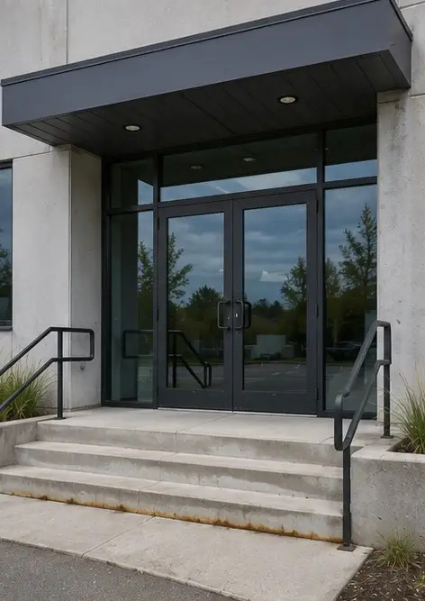
Снимка №4 Състояние на външните стени, записано при инспекцията | Снимка №5 Инспекция на покрива завършена | Снимка №6 Състояние на дограмата, документирано при инспекцията
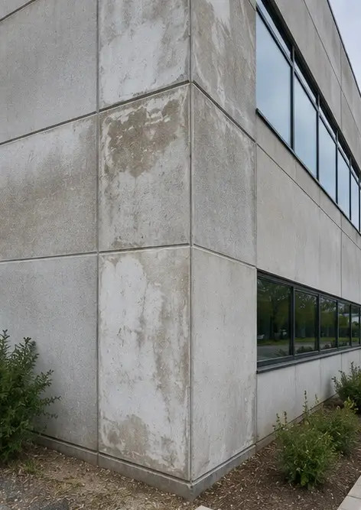 | 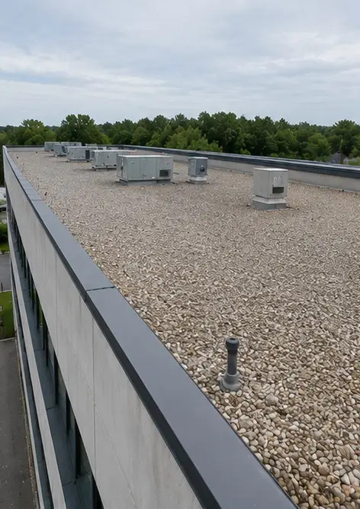 | 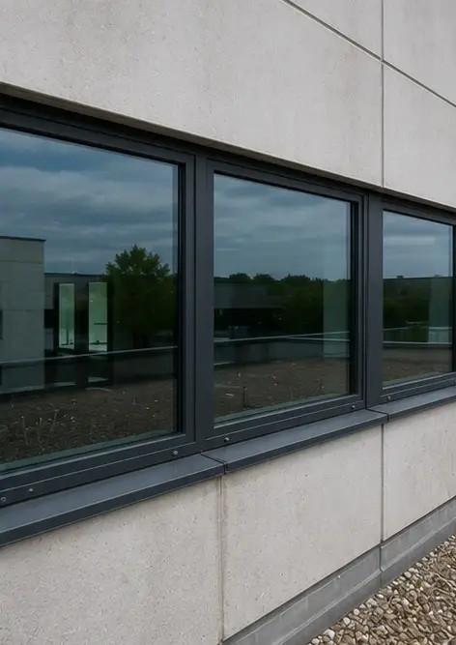
Снимка №7 Състояние на вратите, инспектирано и записано | Снимка №8 Състояние на стълбището, оценено при инспекцията | Снимка №9 Състояние на електрическото табло, документирано
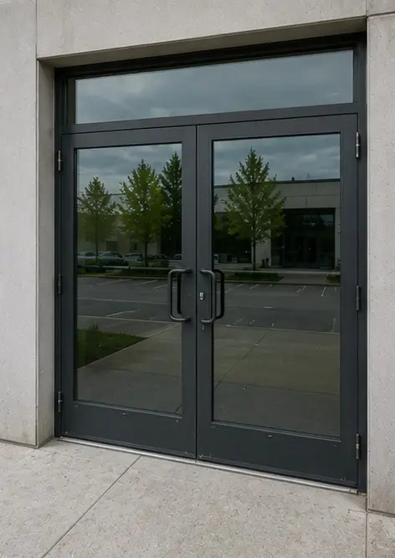 | 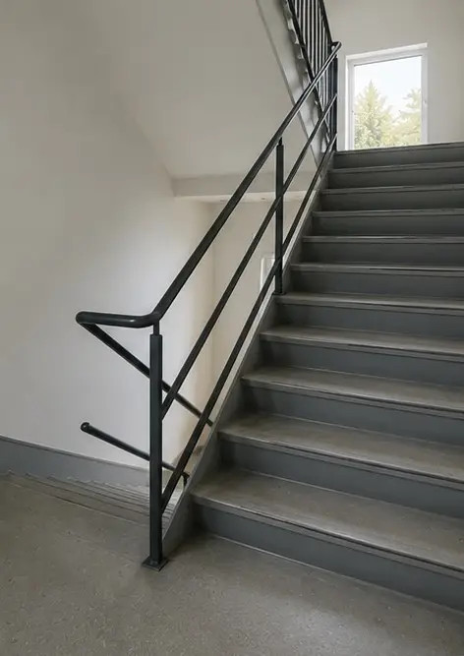 | 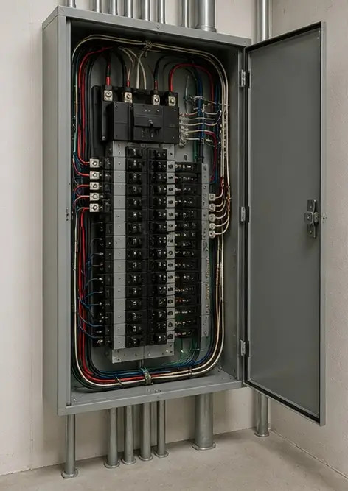
Снимка №10 Инспекция на водопроводната система завършена | Снимка №11 Състояние на ОВК оборудването, оценено | Снимка №12 Оборудване за безопасност, инспектирано и записано
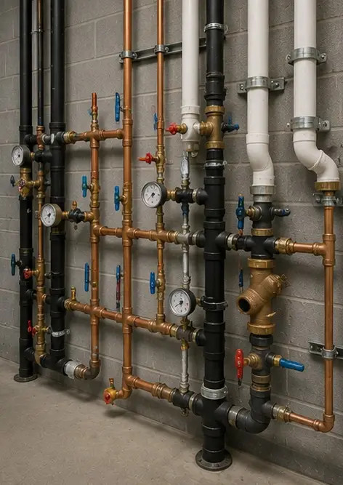 | 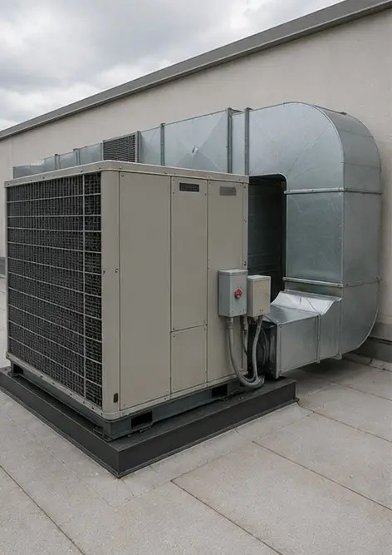 | 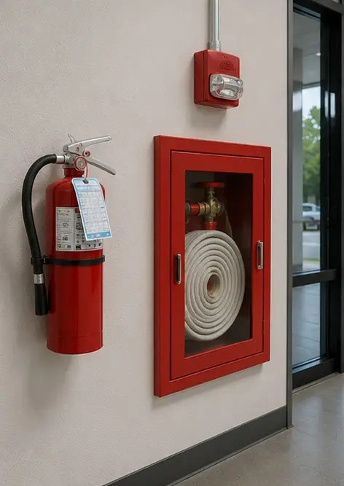
Снимка №13 Състояние на тавана, документирано при инспекцията | Снимка №14 Състояние на подовете, оценено и записано | Снимка №15 Идентифициран дефектен участък, документиран за допълнителна оценка
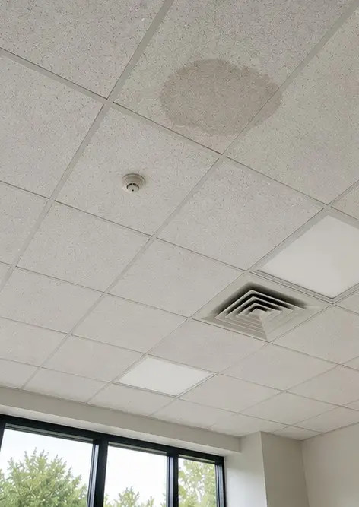 | 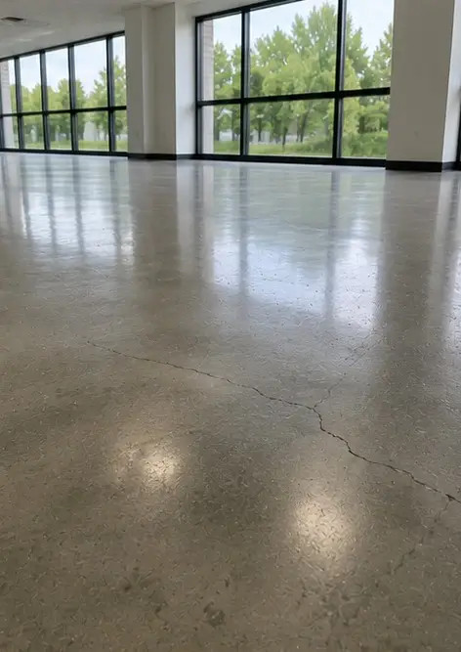 | 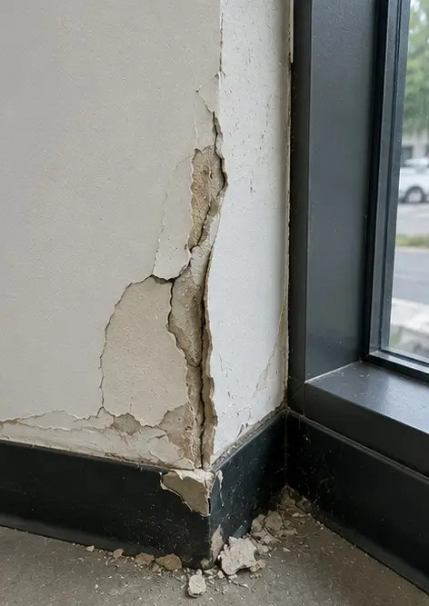
Снимка №16 Краен преглед на инспектирания имот
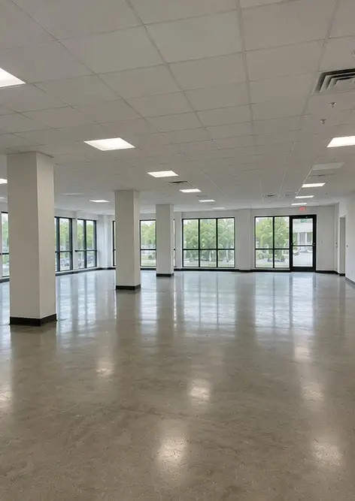

Създайте свой собствен фотоотчет онлайн

Използвайте Photo Reports, за да създавате структурирани PDF и Word фотоотчети с оформления, надписи и инструменти за експортиране.

• Автоматични оформления на страници
• Експортиране в PDF и DOCX
• Надписи и коментари към снимки
• Фотоотчети преди и след
• Инспекционни и сервизни фотоотчети
https://photo-reports.online

